Jūsu rokās ir glābiņš!

Valdonis Morija
2016. gada 22. decembrī

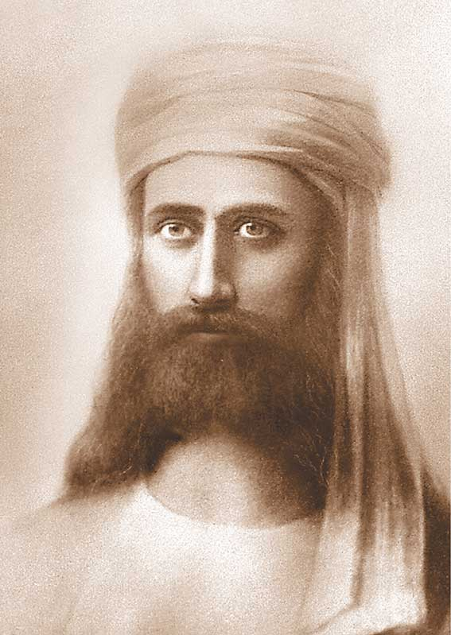
ES ESMU Valdonis Morija!
Vai jūs gaidījāt mani?
Jā, es atnācu!
Cik daudzi no jums paļāvās uz to, ka Valdoņu plāni īstenosies?
Jūs taču cerējāt, vai ne?
Bet tagad Mēs nākam reizi pēc reizes un sakām jums, ka Mūsu cerības nav attaisnojušās, ka ir radies neredzēts mums pretējo spēku pārākums.
Ir nepatīkami un sāpīgi dzirdēt par šo daudzu gadu Gaismas misijas iznākumu, ko mēs īstenojām, pareizāk sakot, – mēģinājām īstenot Krievijā.
Tiem no jums, kas netic šai informācijai un mēģina iegūt kaut kādas cerības uz nākotni, es teikšu: "Paskatieties apkārt!"
Visi jūsu pēdējo gadu "sasniegumi" ir redzami ar neapbruņotu aci.
Nekādu pozitīvu pārmaiņu ne izglītības jomā, ne veselības aizsardzības jomā, ne sociālās nodrošināšanas jomā, ne garīgajā jomā.
Mēs esam zaudējuši vienu no šī gadsimta izšķirošākajām kaujām.
Ko darīt?
Mīļotie, Dievs vienmēr no jebkuras situācijas var atrast to izeju, kas būs atbilstoša evolucionārajam attīstības ceļam.
Pretējie spēki ir uzvarējuši.
Lieliski!
Tā ir šķietama uzvara.
Nav iespējams uzvarēt Dievu.
Jebkura darbība pret Dievu izraisīs daudzkārt pastiprinātu darbību, vērstu pret to, kas lietoja spēku.
Valdošā elite atteicās no Dievišķajiem sabiedrības vadības principiem?
Pasludināta nemirstības sasniegšana mirstīgajā ķermenī?
Pasludināta materiālo vērtību prioritāte pār garīgajām?
Lieliski!
Likums darbojas neizbēgami un nesaudzīgi.
Viss, kas ir atdalījis sevi no Dieva, nevar pastāvēt kaut cik vēsturiski ievērojamu laika posmu!
Jo vairāk tumsas spēki izpaužas, jo tuvāks ir viņu gals.
Kā tas būs? Atļaujiet neatbildēt jums uz šo jautājumu.
Tie, kas izmanto dabas spēkus, lai nostiprinātu savu kundzību pār pasauli, tiks bez žēlastības aizvākti no planētas.
Tie, kas ir atļāvušies nolaisties līdz dzīvnieciskam apziņas līmenim, beigs savu eksistenci alās un mežos. Un pēc dažiem gadu tūkstošiem jaunā cilvēce atradīs šo jauno neandertāliešu atliekas grūti pieejamās vietās uz zemeslodes.
Bet ko gan darīt tiem, kas uzskata sevi par gaismas nesējiem un apjukumā stāv jaunās realitātes priekšā?
Jūsu uzdevums paliek nemainīgs.
Jums ir jādarbojas, jādarbojas un jādarbojas!
Personīgo glābiņu jūsu laikā nav iespējams sasniegt tikai ar lūgšanām un meditācijām.
Ir vajadzīga kalpošana, vajag palīdzēt tiem, kam palīdzība vajadzīga.
Jums ir jāparūpējas par nākotni.
Tagadējos apstākļos nevar atnākt attīstītas dvēseles.
Tajos apstākļos, kādi pašlaik ir uz Zemes, īpaši lielās pilsētās, var pievilkties tikai atpalikušu evolūciju dvēseles.
Tāpēc, lai iemiesojumā varētu atnākt cienījamas dvēseles, vairāk attīstītas dvēseles, garīgi attīstītas dvēseles, jums ir jārada apstākļi šo dvēseļu atnākšanai uz planētas tieši šobrīd, tūlīt.
Katram solim no nākamo vecāku sagatavošanas līdz ieņemšanai, audzināšanai un izglītībai jābūt rūpīgi pārdomātam.
Vai jūs to darīsiet atsevišķos ciematos vai jau esošajās apdzīvotajās vietās, jūs noteiksiet paši.
Tomēr lielās pilsētās apstākļi ir nepiemēroti nākamo cilvēces glābēju atnākšanai.
Jūsu uzdevums ir sagatavot placdarmu, savdabīgu Noasa šķirstu, lai saglabātu saprātīgā cilvēka genofondu.
Visam ir nozīme: pārtikai, ūdenim, dzīves apstākļiem, apmācībai.
Ja visu nepieciešamo apstākļu nodrošināšanai ievajadzēsies iet mežos, tad vajag aiziet mežos.
Ja apstākļu nodrošināšanai ievajadzēsies uzrakstīt jaunus likumus, tad vajag iet politikā un panākt šo likumu pieņemšanu.
Šajā laikā jūs nevarat nodrošināt sev personīgo glābiņu, ja nepalīdzat cilvēcei kopumā.
Jums nepietiks punktu ieejai Debesu Valstībā.
Tāpēc gatavojieties darbam.
Apvienojieties!
Atrotiet piedurknes!
Tieši tagad ir vajadzīga pašuzupurēšanās cilvēces nākotnes labā!
Tieši jūsu rokās ir glābiņš!
Negaidiet instrukcijas katrai dienai!
Sāciet darbu nekavējoties!
ES ESMU Valdonis Morija!

Tatjana Mikušina, 2016
Tulkojusi Lauma Ērgle

